山东省港口集团有限公司党委巡察公告

根据山东省港口集团有限公司党委安排，集团公司党委巡察组对投控集团党委、物流集团党委开展巡察。

一、巡察时间

2023年3月1日—4月28日

二、巡察内容

（一）检查党委贯彻落实党的理论和路线方针政策、党中央重大决策部署以及省委安排和集团公司党委要求情况。重点看学习贯彻习近平新时代中国特色社会主义思想和党的二十大会议精神特别是总书记视察山东重要讲话、重要指示批示及对国企领域指示批示精神落实情况；看加强党的政治建设、强化政治导向情况；看发挥职能作用、把党的领导融入公司治理结构情况；看意识形态工作责任制落实情况；看贯彻落实深化国企改革决策部署情况；看贯彻落实省委工作要求、坚守主责主业情况；看落实防范化解重大风险责任情况；看贯彻落实集团公司党委一体化改革决策部署等情况。

（二）检查党委贯彻落实全面从严治党战略方针情况。重点看党委落实全面从严治党主体责任情况；看企业领导人员遵守纪律、廉洁从业情况；看中央八项规定及其实施细则精神落实情况以及“四风”问题纠治，特别是整治形式主义、官僚主义等情况。

（三）检查党委贯彻落实新时代党的组织路线情况。重点看党委落实党建工作责任制情况；看党委领导班子建设情况；看选人用人和干部队伍建设情况；看基层党组织建设情况；看干部担当作为等情况。

（四）检查党委对巡视巡察、审计等监督发现问题和党内集中教育检视问题的整改落实情况。看落实整改主体责任情况；看整改落实日常监督情况；看整改成效和建立长效机制等情况。

（五）其他需要巡察的工作内容。

三、反映渠道

巡察组巡察期间，受理信访时间截至4月21日，具体联系电话、电子邮箱、反映问题线上平台信息如下。

联系电话：13325144751（接听电话时间为：工作日8:30—12:00；14:00—17:30）

电子邮箱：sdgkxcz@163.com

反映问题线上平台二维码：

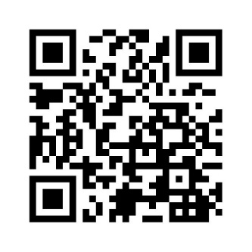

根据巡视工作条例规定，巡察组主要受理反映被巡察单位党委领导班子及其成员、其他集团公司党委管理干部和下一级党组织主要负责人问题以及与巡察工作有关的来信来访来电等，重点是关于违反政治纪律、组织纪律、廉洁纪律、群众纪律、工作纪律和生活纪律等方面的举报和反映，其他不属于巡察受理范围的信访问题，按有关规定处理。欢迎广大党员、干部、群众按照巡察受理范围，直接向巡察组反映有关情况和问题，鼓励实名举报。巡察组不接受任何个人查询，不负责向反映人反馈有关情况。

特此公告。

山东省港口集团有限公司党委巡察组

2023年3月7日